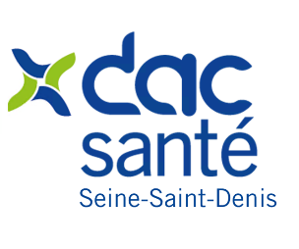
Groupe de Travail : Santé Mentale et Personnes Agées
Réunion du 19 Mai 2022

Présents :

Aleth RIANDEY, Chargée de coordination gérontologique – CD93
Auriane YOU, Responsable service santé – Mairie Montfermeil
Aurore Parmentier, Chargée d’animation territoriale – DAC93 Sud
Bao Hoa DANG, Directrice Association Arc en ciel
CHIKH Zahéra, Assistante sociale - Circonscription Clichy-sous-Bois
Christos PANAGIOTOPOULOS, Coordinateur Projet Territorial de Santé Mentale
Corinne FLEURANT AUFFRAY, Assistante social – CLIMAD Aulnay-sous-Bois
Eleonora CAPRETTI, Coordinatrice du Conseil local de santé mentale (CLSM), Saint-Denis
Emma PETIT, Chargée de mission – DAC93 Nord
Eve GUILLAUME, Directrice EHPAD Camille Claudel, Bondy
J LOEUB, Directrice adjointe du Laurier Noble / MAS – ADEF Résidences
Jennifer ROUYARD, Coordinatrice de parcours – DAC93 Nord
Julien HOREL, IDEC – EHPAD Constance Mazier
Lauriane GUILLAUBY, Directrice adjointe – ARPEI/ASMFV
Maelle Bernard, Référente de parcous – DAC93 Sud
Marie-Luce PLUMAUZILLE, Infirmière HDP Saint-Ouen G02
Philippe VIVELA, Médecin – CH Delafontaine
Sandra POGET, Equipe mobile de psychiatrie du sujet âgé, Aubervilliers
Suzie CAROTINE, IDEC – ARPEI/ASMFV
WSEVOLOJSKY Serge, Directeur EHPAD Hovia pour le 93

Excusés :

Adélaïde HAMITI, Chargée de mission – DAC93 Nord
Emmanuelle PETIAU, Psychiatre CMP Saint-Ouen
Evelyne LECHNER, Psychiatre CMP Noisy-le-Grand
Florence THOMAS JULIENNE, Coordinatrice de l'évaluation médico-sociale, DPAPH service population âgée – CD93
Létitia COUDRAY, Cadre Socio-éducatif – CHI Robert Ballanger
Marie LE MAUX, Directrice EHPAD Constance Mazier, Aubervilliers
Marlène CHAAYA, Assistante sociale Pôle Social - Direction de l'Action Sociale et des Relations avec les Usagers, Pantin
Michele LIESSE, Assistante de service social – Circonscription Clichy-sous-Bois
Morgane ROUAUD, Directrice Pôle Population Agée – CCAS Epinay-sur-Seine
Sylvie BESSARD, Responsable de la coordination et de l’animation de la politique personnes âgées, CCAS Saint-Denis

Rappel de l’ordre du jour :
- Lien entre le PTSM et le groupe de travail
- Priorisation des actions à mener
- Elargissement du groupe de travail
- Etat des lieux de l’offre de psychiatrie

- Lien entre PTSM et le groupe de travail : prise de parole par Christos PANAGIOTOPOULOS

Lors de la précédente réunion, nous nous étions penchés sur les 3 fiches actions du PTSM dont les MAIA (=DAC aujourd’hui) sont pilotes et nous nous proposions d’en relancer les travaux.

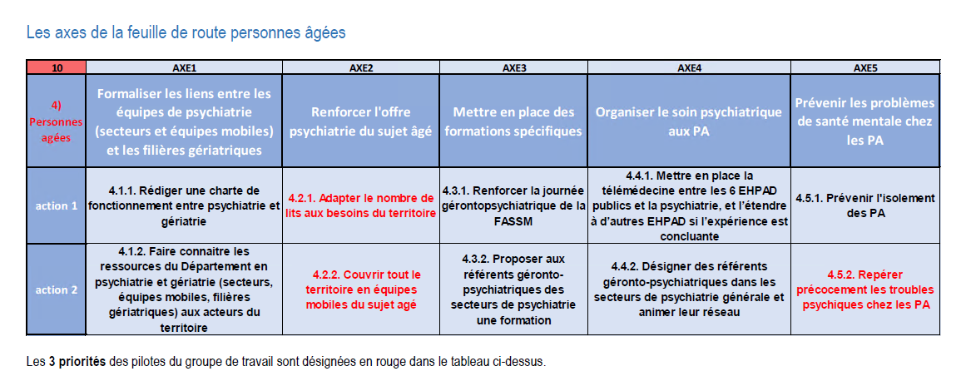

Entretemps, il a été proposé à notre groupe de piloter l’ensemble des 10 fiches actions du PTSM relatives aux personnes âgées en copilotage avec M. Edouard Prono, représentant du GCS-MS Agora Seniors.

Le groupe s’interroge sur les modalités de ce pilotage : il est retenu l’idée que c’est ce groupe-ci dans son ensemble et lors de ses rencontres, qui plotera les fiches actions du PTSM (sans création d’un sous-groupe ou d’un groupe parallèle).

En juillet 2022 le comité de pilotage du PTSM va se réunir afin de valider les prochaines étapes pour les différentes thématiques et groupes de travail du PTSM et éventuellement de contractualiser certaines actions. Les actions qui feront l’objet d’une contractualisation pourront éventuellement bénéficier d’un financement spécifique.

- Priorisations des actions à mener

5 axes de priorisations ont été identifié par le groupe de travail :

- Couvrir tout le territoire en équipes mobiles du sujet âgé (4.2.2.)
Une contractualisation avec Ville Evrard et Robert Ballanger sera nécessaire et un appel à projet devra également sûrement avoir lieu. Pour s’assurer d’une couverture totale, une concertation préalable est nécessaire. Christos P. va contacter les équipes mobiles existantes pour évoquer cette perspective.

- Adapter le nombre de lits aux besoins du territoire (4.2.1)
Il convient de soutenir ce qui existe déjà à l’hôpital René Muret (unité de géronto-psychiatrie fermée pour le moment). Cela se fera via une contractualisation avec les Hôpitaux gériatriques tels que l’hôpital Delafontaine, qui a également un projet d’ouverture de lits permettant d’accueillir les personnes relevant de la géronto-psychiatrie, l’hôpital René Muret). Questionnement autour de la contractualisation avec les SSR.

- Désigner des référents géronto-psychiatriques dans les secteurs de psychiatrie générale et animer leur réseau (4.4.2)
Même si cette action ne nécessite pas de financement en soi, la contractualisation entre les établissements de psychiatrie, l’ARS et les DAC pourraient aider à formaliser la démarche (j’ai souvenir que le DAC devait être dedans, mais j’ai un doute).

- Formalisation du groupe de travail existant co porté par le DAC et Agora séniors pour la rédaction de la charte

- Réalisation de formations
Il a été évoqué d’ouvrir la 7e journée de formation dans le cadre de la FASSM.
La formation concerne :
  - Les référents : renforcer leurs connaissances de l’offre disponible sur le territoire.
  - Les soignants : former les équipes mobiles par le biais de formation flash afin de maintenir leur connaissance des ressources disponibles sur le territoire.

Certains travaux peuvent être effectué sans financement par le groupe comme la rédaction de la charte et sa diffusion.

- Elargissement du groupe
Informer de l’existence du groupe :
- Les rédacteurs du PTSM
- Les chefs de Pôles
- Les CLSM
- Les pôles gérontologiques des villes du département

- L’état des lieux de l’offre de psychiatrie dans le 93
Un premier recensement des ressources de l’offre de psychiatrie sur le territoire du 93 a été faite.
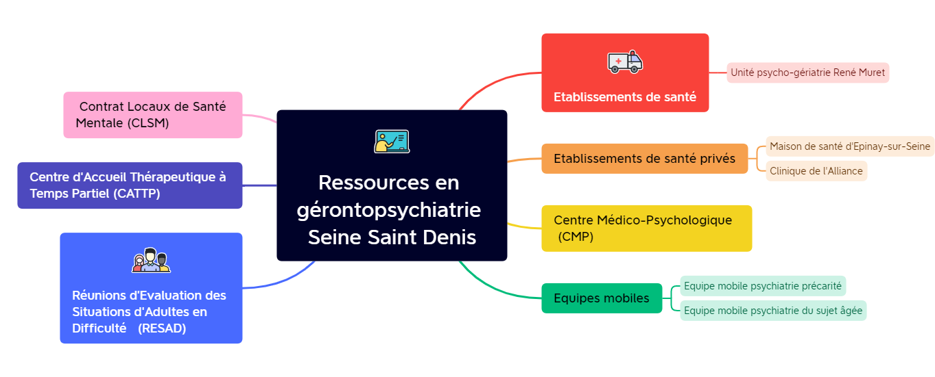
Certaines structures ou instances ont fait l’objet d’une cartographie présente sur le site maillage 93 :https://maillage93.sante-idf.fr/accueil.html
Pour continuer sur cette lancée, un sous-groupe s’est créé afin de prolonger ce travail et se réunira avant notre prochain groupe de travail afin de vous exposer les différentes ressources en géronto-psychiatrie présente sur le département.

La prochaine rencontre aura lieu le 30 Juin 2022 en mixte présentiel et visio au DAC 93 Nord.

